Semaine 20/09/2021

1. Corriger l'Activité p 124
L'activité a été faite côté exercice et la correction doit être notée en vert.
Si la réponse est juste on marque que la réponse est juste en vert.

2. Ecrire dans le cahier côté leçon

Chapitre IXa : Un circuit électrique simple

I. Les composants électriques
Nom | Dessin | Symbole
Pile, générateur | 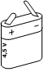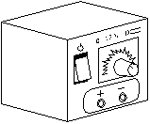 | 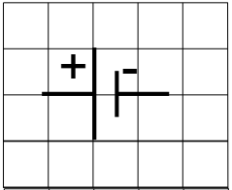  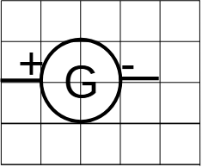  Elle possède deux bornes : la borne positive et la borne négative
Lampe | 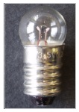 | 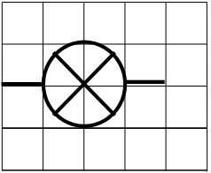  Elle possède deux bornes : le plot et le culot
Fil | 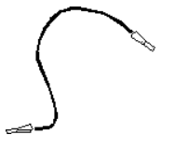 | 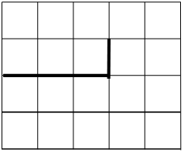  Il possède deux bornes : ses extrémités.
Interrupteur fermé | 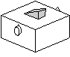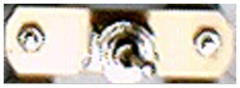 | 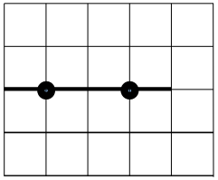  Les deux bornes sont en contact
Interrupteur ouvert | 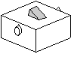 | 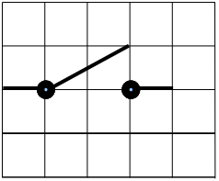  Les deux bornes ne sont pas en contact.
Moteur | 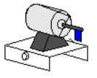 | 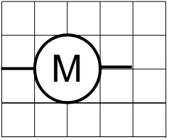
Résistance | 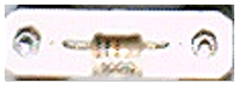 | 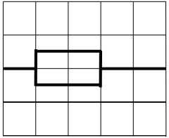
Diode électroluminescente  (d.e.l.) |  | 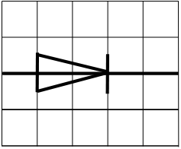
Un circuit électrique peut être représenté par un schéma, avec des symboles normalisés.
La plupart des composants électriques ont deux bornes : ce sont des dipôles.

3. Travail à faire pour la semaine prochaine côté exercice


